上水 ・ 工水  仕切弁Ｖ(幹線除く)  消火栓Ｈ・空気弁Ａ 台 帳  排水栓Ｄ・洗浄栓Ｃ |  |  |  |  |  |  |  | 〇〇 年 月 日
 |  |  |  |  |  |  |  | 管理図番号
 |  |  |  |  |  |  |  | 弁栓番号
設置場所 | 〈行政区コード〉  区 丁目 番 |  |  |  |  |  |  | 消火栓  整理番号
材質 | ＦＣ・ＦＣＤ  鋼板 |  |  | 型式 |  | 立型・横型・ソフト  蝶 型（ ） |  |  | 単口 ・ 双口 ・ 急速  mm
制水弁・消火栓  本体の粉体塗装 | 有 ・ 無 |  |  | 制水弁用  継足の数 |  | Ｌ＝ × 本  Ｌ＝ × 本 |  | 配水管口径 |  |  |  | ㎜
消火栓短管  の粉体塗装 | 有 ・ 無 |  |  | 消火栓用  短管の数 |  | Ｌ＝ × 本  Ｌ＝ × 本 |  | 回転方向  回転数 |  |  |  | 開  回
記事 |  |  |  |  |  |  |  | 路面から属具類天端面までの土被 |  |  |  | ｍ
 |  |  |  |  |  |  |  | 補修弁 |  |  |  | 有 ・ 無
記 録
年 月 日 |  | 内 容 |  |  |  |  | 年 月 日 |  |  | 内 容
・ ・ |  |  |  |  |  |  | ・ ・
・ ・ |  |  |  |  |  |  | ・ ・
位置図 縮尺・１／ |  |  | 舗装種別 |  |  |  | 整理番号
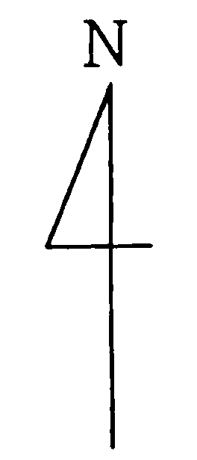 |  |  |  |  |  |  |  |  |  |  |  | 弁栓室構造
 |  |  |  |  |  |  |  |  |  |  |  | 鉄蓋種類 | 250 500  600  円形 角形
 |  |  |  |  |  |  |  |  |  |  |  | 鉄蓋製造業者
 |  |  |  |  |  |  |  |  |  |  |  | ブロック材質 | レジン ＣＢ
 |  |  |  |  |  |  |  |  |  |  |  | 嵩上げブロック  調整リング | 有 無
 |  |  |  |  |  |  |  |  |  |  |  | Ｈ＝10
 |  |  |  |  |  |  |  |  |  |  |  | Ｈ＝20
 |  |  |  |  |  |  |  |  |  |  |  | Ｈ＝30
 |  |  |  |  |  |  |  |  |  |  |  | Ｈ＝50
 |  |  |  |  |  |  |  |  |  |  |  | Ｈ＝100

